**Lab10: 최대 전력 전달 조건**

**학번: 22200034**

**이름: 곽도현**

**1. 다음 회로에서 R2의 저항 값을 x라고 하고 R2에서 소모되는 전력을 P2라고 할 때,**

(1) R2에서 소모되는 전력 P2 대한 식으로 구하고 P2의 최대 값과 이 때 R2의 저항 값 x를 구하시오 **(1점)**

$P_{load}=i^{2}R_{L}= { \left(\frac{v}{R+ R_{L}}\right)}^{2}R_{L}$ 이므로 $P_{2}=i^{2}x= { \left(\frac{9}{2.7k+ x}\right)}^{2}×x$

위 식에 대해 미분하면 18($x$- $2.7k$)($x$ + $2.7k$)/($x$ + $2.7k$)^3

* 18(-)(+) = 0
* = or =- ,

(2) R2에서 소모하는 전력이 최대가 될 때, R1이 소모하는 전력을 구하고 그 크기를 R2가 소모하는 전력과 비교하시오 **(1점)**

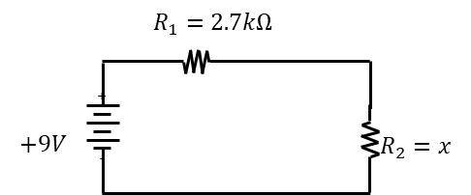

$P_{2}=7.5mW$ (위 1번에서 구함.)

$I= \frac{v}{R_{1}+ R_{2}}$ 이므로 $I= \frac{9}{2.7k+2.7k}= \frac{9}{5.4k}= \frac{5}{3}mA$

$P_{1}=VI=I^{2}R_{1}$ = ${(\frac{3}{5}m)}^{2} × 2.7k$ = $7.5mW$

두 크기($P_{1}$ 과 $P_{2})$ 가 동일함을 알 수 있다.

**2. LTspice를 이용하여 아래 회로를 설계하고, R2의 저항 값이 0.5kΩ에서 10kΩ까지 0.1kΩ 간격으로 변할 때, Simulation을 통해 각 저항 R1, R2 양단에 인가되는 전압을 구하고, 각 저항 R1, R2에 흐르는 전류 값을 이용하여, 각 저항에서 소모하는 전력 P1(R1이 소모), P2(R2가 소모)을 구하여 아래의 표를 채우시오 (3점)**

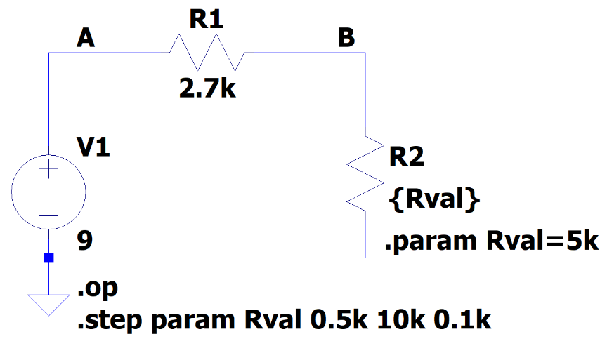

|  |  |  |  |  |
| --- | --- | --- | --- | --- |
| R2 | Simulation 값 | | | |
| VR1 | VR2 | P1 | P2 |
| 0.5 kΩ | 7.59V | 1.40V | 21.36mW | 3.96mW |
| 1.0 kΩ | 6.57V | 2.43V | 15.98mW | 5.92mW |
| 2.0 kΩ | 5.17V | 3.83V | 9.90mW | 7.33mW |
| 3.0 kΩ | 4.26V | 4.74V | 6.73mW | 7.48mW |
| 4.0 kΩ | 3.63V | 5.37V | 4.87mW | 7.22mW |
| 5.0 kΩ | 3.16V | 5.84V | 3.69mW | 6.83mW |
| 7.5 kΩ | 2.38V | 6.62V | 2.10mW | 5.84mW |
| 10.0 kΩ | 1.91V | 7.09V | 1.36mW | 5.02mW |